
Handelingen der apostelen

Het boek Handelingen der Apostelen vertelt het verhaal hoe de kerk zich na het Pinksterfeest heeft ontwikkeld. Het is een spannend verhaal en ook een bemoedigend verhaal. God heeft de eerste christenen geholpen om stand te houden.
2

2 1 Toen de dag van het Pinksterfeest aanbrak waren ze allen bij elkaar. 2 Plotseling klonk er uit de hemel een geluid als van een hevige windvlaag, dat het huis waar ze zich bevonden geheel vulde. 3 Er verschenen aan hen een soort vlammen, die zich als vuurtongen verspreidden en zich op ieder van hen neerzetten, 4 en allen werden vervuld van de heilige Geest en begonnen op luide toon te spreken in vreemde talen, zoals hun door de Geest werd ingegeven.
5 In Jeruzalem woonden destijds vrome Joden, die afkomstig waren uit ieder volk op aarde. 6 Toen het geluid weerklonk, dromden ze samen en ze raakten geheel in verwarring omdat ieder de apostelen en de andere leerlingen in zijn eigen taal
hoorde spreken. 7 Ze waren buiten zichzelf van verbazing en zeiden: ‘Het zijn toch allemaal Galileeërs die daar spreken? 8 Hoe kan het dan dat wij hen allemaal in onze eigen moedertaal horen? 9 Parten, Meden en Elamieten, inwoners van Mesopotamië, Judea en Kappadocië, mensen uit Pontus en Asia, 10 Frygië en Pamfylië, Egypte en de omgeving van Cyrene in Libië, en ook Joden uit Rome die zich hier gevestigd hebben, 11 Joden en proselieten, mensen uit Kreta en Arabië – wij allen horen hen in onze eigen taal spreken over Gods grote daden.’ 12 Verbijsterd en geheel van hun stuk gebracht vroegen ze aan elkaar: ‘Wat heeft dit toch te betekenen?’ 13 Maar sommigen zeiden spottend: ‘Ze zullen wel dronken zijn.’

- schrijf een korte samenvatting



Na deze bijzondere ervaring hield Petrus een preek. Kort samengevat was zijn boodschap: jullie hebben Jezus gedood, maar God heeft hem opgewekt. De mensen zijn erg getroffen. Ze zeggen Wat moeten we doen? Petrus heeft een duidelijk antwoord: Keer U af van uw huidige leven en laat u dopen (2:38).
Dit is het begin van een nieuwe gemeenschap: de kerk.

2 43 De vele tekenen en wonderen die de apostelen verrichtten, vervulden iedereen met ontzag. 44 Allen die het geloof hadden aanvaard, bleven bijeen en hadden alles gemeenschappelijk. 45 Ze verkochten al hun bezittingen en verdeelden de opbrengst onder degenen die iets nodig hadden. 46 Elke dag kwamen ze trouw en eensgezind samen in de tempel, braken het brood bij elkaar thuis en gebruikten hun maaltijden in een geest van eenvoud en vol vreugde. 47 Ze loofden God en stonden in de gunst bij het hele volk. De Heer breidde hun aantal dagelijks uit met mensen die gered wilden worden.

- Streep aan wat je aanspreekt
- Hoe wordt deze tekst in onze tijd in de praktijk gebracht?


  - speel het toneelstukje over de genezing van de verlamde man
3,4

Scene 1: de genezing van de verlamde
vrienden brengen de verlamde liefdevol naar de poort, die toegang gaf tot de tempel
vriend1 | rustig maar, we zullen je voorzichtig neerleggen
vriend2 | zit je zo goed?
verlamde | het is zo goed
vriend 1 | goed tot vanmiddag dan…
verlamde  bedelend | tot vanmiddag  een aalmoes, een aalmoes…
Petrus stappend | het is zo bemoedigend wat God heeft gedaan. Er zijn zoveel mensen die zich hebben laten dopen in de naam van Jezus. Jeruzalem is er helemaal door veranderd
Johannes | Inderdaad, het zal ook een hele taak zijn om al deze mensen te begeleiden. Maar we gaan nu naar de tempel om te aanbidden…
verlamde bedelend | een aalmoes, een aalmoes…
Petrus stopt | kijk mij aan
bedelaar kijkt op
Petrus | ik heb geen geld, maar wat ik wel heb, dat geef ik aan u: IN DE NAAM VAN JEZUS CHRISTUS VAN NAZARET, STA OP EN STAP!!!
Petrus geeft bedelaar een hand, helpt hem overeind. Bedelaar kruipt langzaam omhoog
bedelaar stapt eerst voorzichtig, begint daarna te lopen en te springen | mijn voeten! mijn voeten!  ik heb gevoel!  God heeft mij genezen! Halleluja!
omstanders zijn verbaasd en iedereen stroomt samen rond Petrus en Johannes en de bedelaar. Petrus maakt zichzelf vrij en houdt een toespraak
Petrus | Landgenoten! Wees niet verbaasd. En denk niet dat door onze kracht deze man is genezen. Het komt door de kracht van Jezus dat deze man weer kan lopen. Jullie hebben hem aan het kruis genageld, maar God heeft hem uit de dood doen opstaan. Maar ik weet dat u uit onwetendheid hebt gehandeld. Maar door Jezus´ sterven en zijn Opstanding zijn oude profetieën vervuld. Verander daarom uw leven en keer terug tot God om vergeving te krijgen. De God van Abraham, Izaak en Jakob heeft Jezus op aarde gezonden, om vergeving te brengen voor iedereen die zich afkeert van zijn zonden.
De priesters, de tempelwacht en de sadduceeën komen boos op Petrus en Johannes af.
priesters,etc.  grijpen Petrus en Johannes vast en  arresteren hen | Hebben jullie bevoegdheid om in deze tempel het volk toe te spreken? Begrijpen jullie niet dat de opstanding uit de dood bij ons een gevoelig onderwerp is? Kom hier! Jullie gaan mee naar het politiebureau. Kom maar eens tot bezinning in een cel!!
Scene 2: Verhoor van Petrus en Johannes
de leiders en schriftgeleerden zitten bijeen, samen met de hogepriesterlijke familie
de voorzitter knikt aan de bewaker, dat Petrus en Johannes voorgeleid mogen worden
Petrus stellen zich staande op tegenover de ondervragers. Naast hen staat de genezen man.
voorzitter | Meneer Petrus en Meneer Johannes  Na de ordeverstoring van gisteren, nadat u zonder toestemming het woord genomen heeft in de tempel, hebben wij u een aantal belangrijke vragen te stellen.  Mijn eerste vraag is:  Door welke kracht of in wiens naam hebt u die daad van gisteren verricht?
Petrus (blij) | Leiders van het volk en oudsten,  Als u ons wilt verhoren omdat we een zieke hebben geholpen en als u ons vraagt: hoe het komt dat hij is genezen, dan is ons antwoord: de man die gisteren genezen is genezen door de naam van Jezus messias uit Nazaret. Jezus is door u gekruisigd, maar God heeft hem uit de dood opgewekt.
voorzitter (eerst stil daarna:) | Wilt u zeggen dat Jezus de beloofde messias is?
Petrus | Edelachtbare, ik heb veel minder boeken gelezen dan u. Ik ben maar een gewone visser, maar inderdaad geloven wij dat het Jezus is over wie is geschreven: de steen die door de bouwlieden is weggeworpen is een hoeksteen geworden.  Wij geloven dat er maar één iemand is door wie wij kunnen worden gered en dat is Jezus.
voorzitter | Is het juist dat u al veel langer een medewerker bent van die Jezus?
Petrus | Inderdaad. Wij hebben, vooral in Galilea een paar jaar met Jezus rondgetrokken. We zijn getuige van vele wonderen. Daarom vonden wij het zo erg dat hij door het volk is gekruisigd
voorzitter (zwijgt eerst) | Het sanhedrin trekt zich nu terug voor nader beraad
scene 3: het beraad van het sanhedrin
oudste zucht | Wat moeten we met deze mensen doen?  Ze hebben niets gedaan, waarvoor we hen kunnen veroordelen.
voorzitter | en we kunnen niet ontkennen dat dat wonder heeft plaatsgevonden. Er zijn veel getuigen
hogepriester | en toch is het een gevaarlijke beweging. Deze mensen bedreigen het geloof dat wij van onze voorouders geërfd hebben!
voorzitter | maar we moeten wel oppassen wat we besluiten. vele inwoners van Jeruzalem staan achter hen.
hogepriester | we moeten hier besluiten dat ze nooit meer over die Jezus uit Nazareth mogen spreken.
scene 4: het besluit van het sanhedrin
voorzitter | na ons beraden te hebben we het volgende besloten inzake het gedrag van Johannes en Petrus.  Het sanhedrin verbiedt u om nog op enigerlei wijze te spreken over Jezus. Ook is het u verboden om het volk onderricht te geven. Onderricht is voorbehouden voor geschoolde rabbijnen.
Petrus | U zult moeten we begrijpen dat wij dit gebod niet zullen opvolgen. Het is voor ons belangrijker om God te gehoorzamen dan menselijke instellingen

  - maak een samenvatting van dit verhaal

6,7
Het volgende stond in Jeruzalem actueel over de eerste christenen.

Jeruzalem actueel
3797

Groeiende verdeeldheid over Jezusgelovigen
Stefanus terechtgesteld

De groep gelovigen in de joodse gemeenschap die volgeling is van Jezus van Nazareth is nog steeds aan het groeien.  Omdat er veel armoede is in Jeruzalem werden er het afgelopen jaar mensen aangesteld om weduwen te ondersteunen en voedseluitdelingen te organiseren. Maar over deze helpers valt niet altijd iets goeds te zeggen.  De motieven van de nieuwe Jezus-beweging kunnen nu niet bepaald oprecht genoemd worden. Het meest opvallend is dat men wel probeert goed te doen, maar achter deze uiterlijke vertoning gaat iets heel anders schuil: een ongebreideld fanatisme over hun nieuwe geloof.  De mensen van de weg, zoals ze ook wel genoemd worden, beweren dat ze in de traditie van het jodendom staan, maar dat is maar zeer de vraag.  Een week geleden toonde de bekende rabbijn Cohen aan dat een van de helpers, Stefanus, afstand had genomen van de wet van Mozes en het geloof in één God. | Daarna is het snel gegaan. Stefanus werd in hechtenis genomen en voorgeleid aan het Sanhedrin. In een emotionele zitting werd door een aantal aanklagers naar voren gebracht, dat de oprichter van de beweging Jezus van Nazaret, opdracht had gegeven de tempel af te breken en de overlevering van Mozes vaarwel te zeggen.  De beschuldigde Stefanus, die overigens weinig geschoold bleek te zijn, was niet in staat deze beschuldiging te weerleggen. Uit zijn woorden bleek dat hij vol was van de woorden van Jezus, maar eigenlijk geen boodschap had aan het verhaal van Abraham en Mozes.  Het is duidelijk dat dit in ons land volstrekt ontoelaatbaar is. Dat Stefanus de leden van het Sanhedrin ‘halstarrige ongelovigen’ noemde, maakte de maat vol.  Het Sanhedrin trok zich terug voor beraad. Na een uur deed het Sanhedrin uitspraak en sprak het doodvonnis over Stefanus uit.  Dit vonnis is dezelfde dag aan Stefanus voltrokken. Het ziet er naar uit dat er nog meer doodvonnissen uitgesproken zullen worden over aanhangers van de Jezusbeweging

  - Lees als achtergrond de volgende teksten in de Bijbel: Hand 6:1-3, 8-15, 7:54-60

6 1 Toen het aantal leerlingen toenam, ontstond er op een gegeven moment ontevredenheid bij de Griekstaligen, die de Arameessprekenden verweten dat de weduwen uit hun groep bij de dagelijkse ondersteuning werden achtergesteld. 2 Daarop riepen de twaalf apostelen de voltallige gemeenschap van leerlingen bijeen en zeiden: ‘Het is niet goed dat wij de zorg dragen voor de gemeenschappelijke maaltijden, want daardoor verwaarlozen we de verkondiging van Gods woord. 3 Kies daarom, broeders en zusters, uit uw midden zeven wijze mannen die goed bekendstaan en vervuld zijn van de heilige Geest. Aan hen zullen we deze taak opdragen

8 Stefanus verrichtte dankzij Gods genade en kracht grote wonderen en tekenen onder het volk. 9 Enkele leden van de synagoge van de Vrijgelatenen, waartoe ook Joden uit Cyrene en Alexandrië behoorden, evenals Joden uit Cilicië en Asia, kwamen echter in verzet en begonnen met hem te redetwisten, 10 maar ze konden niet op tegen zijn wijsheid en tegen de heilige Geest die hem bezielde. 11 Daarop zetten ze anderen ertoe aan te verklaren dat ze hadden gehoord dat Stefanus Mozes en God had gelasterd. 12 Ook het volk hitsten ze op, evenals de oudsten en de schriftgeleerden. Ten slotte namen ze Stefanus gevangen en brachten hem voor het Sanhedrin. 13 Ze lieten valse getuigen komen, die verklaarden: ‘Deze man keert zich steeds weer tegen de tempel en de wet, 14 want we hebben hem horen zeggen dat Jezus uit Nazaret de heilige plaats zal afbreken en de gebruiken die Mozes ons heeft overgeleverd zal veranderen.’ 15 Alle leden van het Sanhedrin vestigden hun blik op Stefanus en zagen dat zijn gezicht leek op dat van een engel.

7 2 Stefanus antwoordde: ‘Broeders en leden van het Sanhedrin, luister naar wat ik u te zeggen heb. Toen Abraham, de vader van ons volk, nog in Mesopotamië woonde, voordat hij zich in Charan vestigde, verscheen God in al zijn luister aan hem……
9 Omdat de stamvaders jaloers waren op Jozef, verkochten ze hem als slaaf aan de Egyptenaren. Maar God beschermde hem…..
20 In die tijd werd Mozes geboren….
30 Nadat er veertig jaren waren verstreken, verscheen er in de woestijn bij de berg Sinai een
engel aan hem in de vlammen van een brandende doornstruik…...
36 Het was deze Mozes die het volk wegleidde uit Egypte onder het verrichten van tekenen en wonderen, niet alleen in Egypte, maar ook bij de Rode Zee en in de woestijn, veertig jaar lang….
Onder leiding van Jozua werd het land veroverd van de volken die God voor hen verdreef; dit duurde tot in de tijd van David. 46 David werd door God begunstigd en vroeg om een heiligdom voor het volk van Jakob. 47 Maar het was Salomo die voor God een tempel bouwde.

54 Toen ze dit hoorden, ontstaken ze in woede en begonnen te knarsetanden. 55 Maar vervuld van de heilige Geest sloeg Stefanus zijn blik op naar de hemel en zag de luister van God, en Jezus, die aan Gods rechterhand stond, 56 en hij zei: ‘Ik zie de hemel geopend en de Mensenzoon, die aan Gods rechterhand staat.’ 57 Maar ze schreeuwden en tierden, hielden hun handen voor hun oren en stormden met zijn allen op hem af. 58 Ze dreven hem de stad uit om hem te stenigen. De getuigen gaven hun mantel in bewaring bij een jongeman die Saulus heette. 59 Terwijl Stefanus gestenigd werd, riep hij uit: ‘Heer Jezus, ontvang mijn geest.’ 60 Hij viel op zijn knieën en riep luidkeels: ‘Heer, reken hun deze zonde niet aan!’ En na deze woorden stierf hij.

vragen:

  - heb jij wel eens een uitleg in de krant gelezen of iets voor het journaal gezien, waar je het helemaal niet mee eens was?

  - Wat is de grootste leugen die in dit verhaal voorkomt?

  - De weergave van het verloop van de gebeurtenissen is op een ander punt niet helemaal correct, welk punt?

  - Heb jij misschien meegemaakt dat over jouw kerk iets ongunstigs werd gezegd in de pers? Hoe is het toen gegaan?

9 dagboek van Paulus
(leerkracht vertelt vooraf de hoofdlijn van het verhaal van Hand 9)

niesan 3801

vandaag een bijzondere dag

vandaag hebben we Stefanus gestenigd.

Eindelijk gebeurt er iets.

De beweging die rond Jezus ontstaan is, is gevaarlijk. Het is een ketterij, omdat ze van Jezus een godheid maken. Daarom moeten wij hen bestrijden.

Ik had vandaag graag ook een paar stenen gegooid. Maar ze vroegen mij om op de kleren te passen.

Mijn tijd komt nog wel.

kisleew 3802
De hogepriester heeft mij aanbevelingsbrieven gegeven voor de synagogen van Damascus. Nu kan er dus een klopjacht begonnen worden. Mijn bedoeling is om verschillende volgelingen van Jezus te klissen en mee te nemen naar Jeruzalem. De hogepriester was positief gestemd over mijn inzet. ‘Zulke jonge gasten als jij, kunnen we wel gebruiken’, zei hij.

22 adar 3803
dat licht, dat licht, dat was alles, alles, alles overtreffend
en in dat licht zag ik Jezus.
Hij zei: Saul, Saul, waarom vervolg je mij?
En direct wist ik het: ik ben als Saulus die David probeerde te doden.
Wat ik hier schrijf kan ik niet lezen. Ik ben blind. Van de schrik?
Ik moet alles van mijn leven opnieuw overdenken…

25 adar 3803
vandaag is Ananias langs geweest. Aan zijn stem kon ik horen dat hij nog bang van mij was. Die beste Ananias bad voor mij en toen voelde ik dat van boven naar beneden mijn zicht terugkwam. Wat was ik blij! Ik begon heen en weer te stappen van vreugde. Ananias zei dat ik mij moest laten dopen en dat hebben we direkt gedaan. Daarna heb ik gegeten, voor het eerst sinds 3 dagen.

3 nisan 3803
er is in de joodse gemeenschap grote verwarring ontstaan rond mijn persoon. Ze hadden verwacht dat ik vele christenen zou oppakken en nu ben ik er zelf een. Afgelopen week heb ik voor een flinke groep joden uitgelegd, waarom ik in Jezus geloof.
Maar het werd te gevaarlijk. We kwamen erachter dat er plannen waren om mij te vermoorden. Vandaag ben ik door de broeders in een grote mand over de stadsmuur getakeld.
Ik moet weg uit Damascus

13,14 vul de ontbrekende tekst in op grond van Handelingen 13,14
Hand 13:1-3;10,11

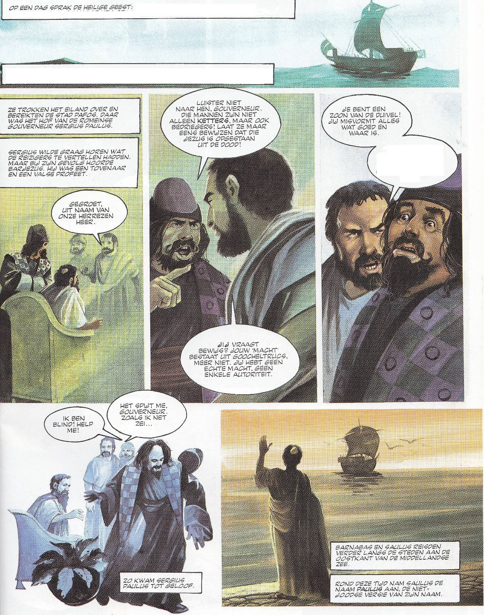
14:15

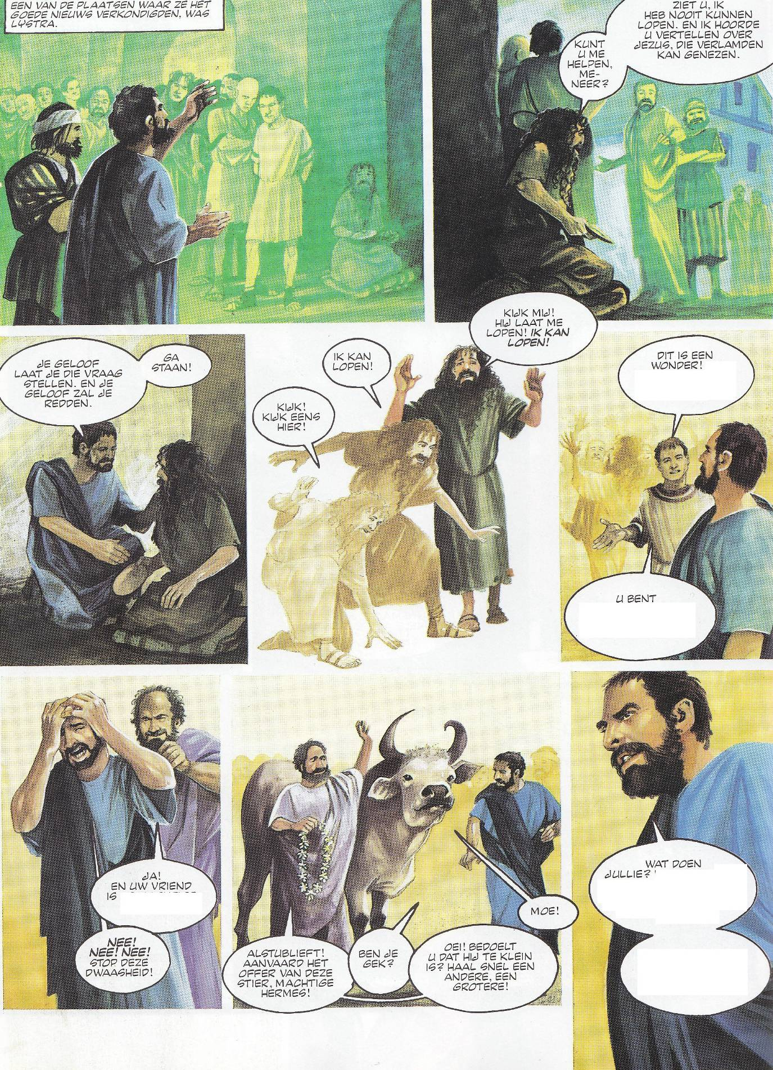
14:15
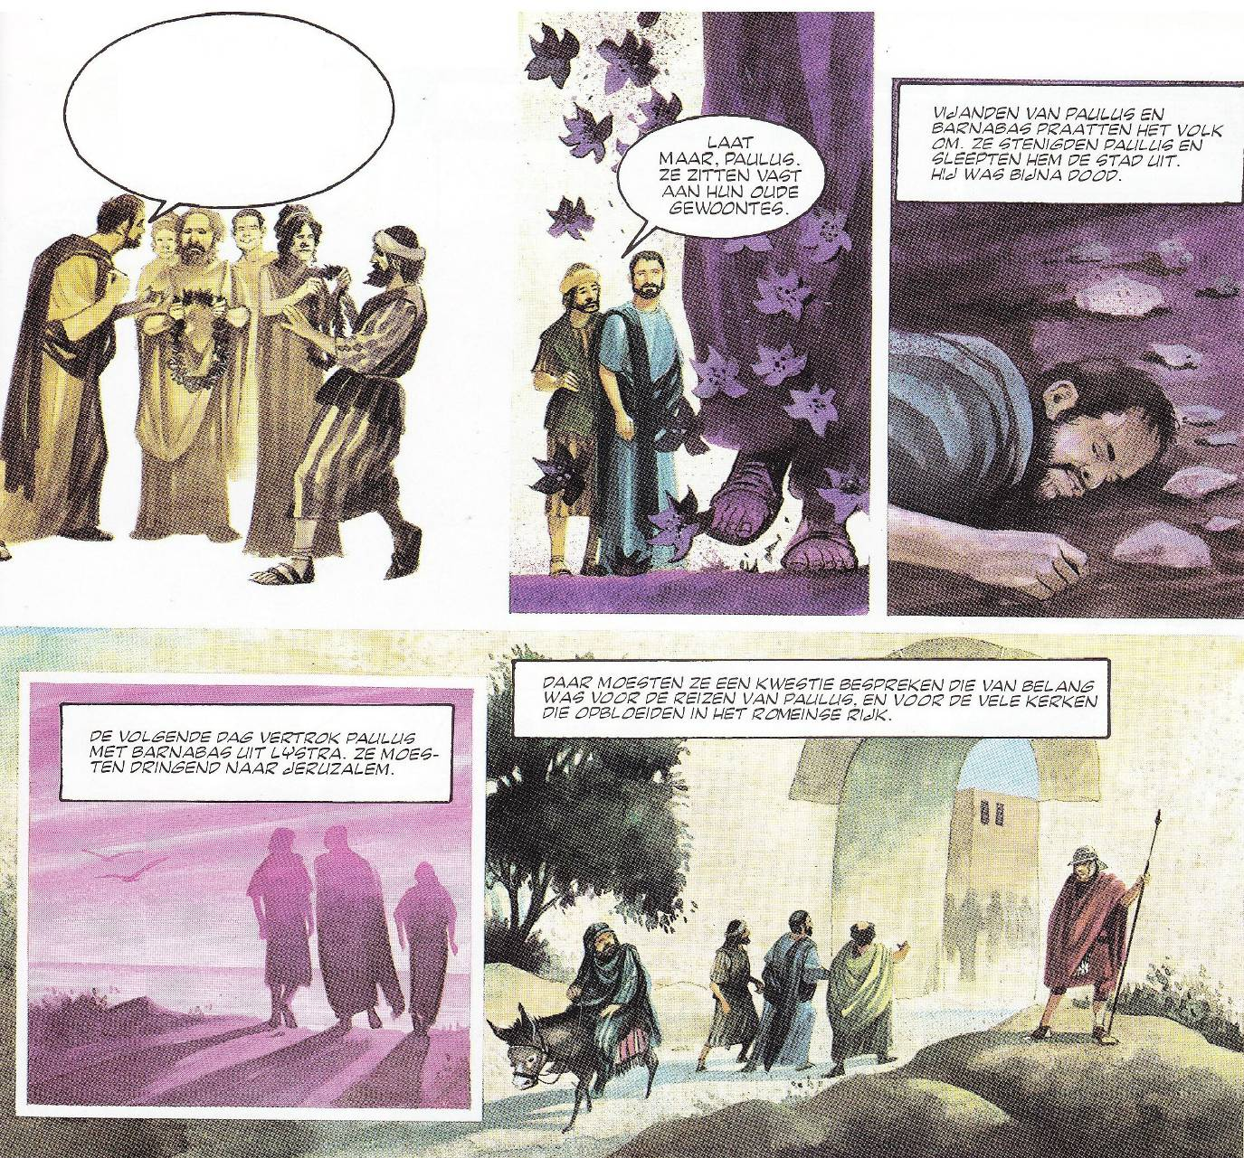

15

Het is soms pijnlijk om vast te stellen dat er in de kerk zoveel meningsverschillen zijn.

* Schrijf hieronder welke meningsverschillen er zijn in jullie kerk

* Welke meningsverschillen zijn er tussen kerken?

In het N.T. was het grootste conflict, de tegenstelling die er was tussen de nieuwe kerken die uit de heidenen waren ontstaan, o.a. als gevolg van de zendingsreizen van Paulus, en de kerken van in Israël waar de gelovigen een joodse achtergrond hadden. Het grote geschil was: moeten we de besnijdenis aanhouden, moeten we de sabbat blijven houden, moeten we onderscheid maken tussen rein en onrein eten?
Het verhaal van Cornelius in Hand 10 en 11 is wat dit betreft een scharnierverhaal. Cornelius krijgt een openbaring dat hij op zoek moet naar Petrus. En op het moment dat zijn boden aankomen krijgt Petrus een visioen. Hij ziet een wit kleed met onreine dieren en een engel zegt: slacht en eet! Door deze gebeurtenis weet Petrus dat hij anders moet gaan denken. Cornelius komt daarna tot geloof en de heilige Geest valt op de gelovigen net zoals met Pinksteren.
In Handelingen 15 komen de broeders bij elkaar om over de vraag of de wet van het O.T. nog steeds opgevolgd moet worden. Conflictstof!!
Jacobus zei: als je je niet laat besnijden, dan kun je niet behouden worden (Hand 15:1). Paulus zei: als je je laat besnijden, bouw je niet meer op Christus (Gal 5:2).
Lees hoe ze de problemen hebben opgelost.

15 1 Er kwamen enkele leerlingen uit Judea, die betoogden dat de broeders zich moesten laten besnijden, overeenkomstig het door Mozes overgeleverde gebruik, omdat ze anders niet konden worden gered. 2 Dit leidde tot grote onenigheid met Paulus en Barnabas en mondde uit in een felle woordenstrijd. Besloten werd dat Paulus en Barnabas, samen met enkele andere leerlingen, naar Jeruzalem zouden gaan om deze kwestie voor te leggen aan de apostelen en de oudsten. 3 Nadat de gemeente hun uitgeleide had gedaan, gingen ze op weg en trokken ze door Fenicië en Samaria. Daar verhaalden ze uitvoerig over de bekering van de heidenen, iets dat bij alle gelovigen grote vreugde wekte. 4 Bij hun aankomst in Jeruzalem werden ze verwelkomd door de apostelen en de oudsten en door de rest van de gemeente. Ze brachten verslag uit van alles wat God door hen tot stand had gebracht. 5 Enkele gelovigen die tot de partij van de farizeeën behoorden, gaven echter te verstaan dat ook de niet-Joodse gelovigen dienden te worden besneden en opdracht moesten krijgen zich aan de wet van Mozes te houden.
6 De apostelen en de oudsten kwamen bijeen om nader op deze zaak in te gaan. 7 Toen het tot een hevige woordenstrijd kwam, stond Petrus op en zei: ‘Broeders, u weet dat God mij al in het begin uit uw midden heeft gekozen om de boodschap van het evangelie onder de heidenen te verspreiden en hen tot geloof te brengen. 8 God, die weet wat er in de mensen omgaat, heeft blijk gegeven van zijn vertrouwen in de heidenen door hun de heilige Geest te schenken, zoals hij die ook aan ons geschonken heeft. 9 Hij heeft geen enkel onderscheid gemaakt tussen ons en hen, want hij heeft hen door het geloof innerlijk gereinigd. 10 Waarom wilt u God dan trotseren door op de schouders van deze leerlingen een juk te leggen dat onze voorouders noch wijzelf konden dragen? 11 Nee, we geloven dat we alleen door de genade van de Heer Jezus gered kunnen worden, op dezelfde wijze als zij.’ 12 Daarop zwegen alle aanwezigen, en men luisterde naar Barnabas en Paulus, die vertelden welke grote tekenen en wonderen God door hen onder de heidenen had verricht. 13 Toen ze waren uitgesproken, nam Jakobus het woord. Hij zei: ‘Broeders, luister. 14 Simeon heeft uiteengezet hoe God zelf het plan heeft opgevat om uit de heidenen een volk te vormen dat zijn naam vereert. 15 Dat stemt overeen met de woorden van de profeten; er staat immers geschreven:16 “Dan keer ik terug op mijn schreden. Ik zal het vervallen huis van David herbouwen, uit het puin zal ik het weer opbouwen. Ik zal dit huis doen herrijzen, 17-18 zodat de mensen die overgebleven zijn de Heer zullen zoeken, evenals alle heidenen over wie mijn naam is uitgeroepen. Zo spreekt de Heer, die dit van oudsher heeft aangekondigd.” 18 [17–18]
19 Daarom ben ik van mening dat we de heidenen die zich tot God bekeren geen al te zware lasten moeten opleggen,20 maar dat we hun moeten schrijven dat ze zich dienen te onthouden van wat door de afgodendienst bezoedeld is, van ontucht, van vlees waar nog bloed in zit en van het bloed zelf. 21 In haast elke stad wordt de wet van Mozes immers al sinds mensenheugenis verkondigd en op iedere sabbat in de synagogen voorgelezen.’
22 Daarop besloten de apostelen en de oudsten in overleg met de hele gemeente enkele afgevaardigden met Paulus en Barnabas mee te zenden naar Antiochië. De keuze viel op twee leiders uit de gemeente: Judas, wiens bijnaam Barsabbas luidde, en Silas. 23 Men gaf hun een brief mee met de volgende inhoud:
‘Van de apostelen en de oudsten. Aan hun broeders en zusters in Antiochië, Syrië en Cilicië die uit de heidense volken afkomstig zijn: gegroet! 24 Wij hebben vernomen dat enkelen van ons u een bezoek hebben gebracht – zonder dat wij hun dat hadden opgedragen – en dat hun uitspraken aanleiding zijn geweest tot verwarring en verontrusting. 25 Daarom hebben we eensgezind besloten enkele broeders naar u toe te zenden in het gezelschap van onze geliefde Barnabas en Paulus,26 mensen die hun leven op het spel hebben gezet voor de naam van onze Heer Jezus Christus. 27 We hebben Judas en Silas afgevaardigd, en zij zullen de inhoud van deze brief mondeling toelichten. 28 In overeenstemming met de heilige Geest hebben wij namelijk besloten u geen andere verplichtingen op te leggen dan wat strikt noodzakelijk is: 29 onthoud u van offervlees dat bij de afgodendienst is gebruikt, van bloed, van vlees waar nog bloed in zit, en van ontucht. Als u zich hier aan houdt, doet u wat juist is. Het ga u goed.’
30 Ze namen afscheid en vertrokken naar Antiochië, en nadat ze daar de gemeente hadden bijeengeroepen, overhandigden ze de brief. 31 Toen de brief was voorgelezen, verheugde de gemeente zich over de bemoedigende inhoud. 32 Judas en Silas, die zelf ook profeten waren, hielden een lange toespraak waarin ze de gelovigen bemoedigden en sterkten. 33 Ze brachten enige tijd in Antiochië door en werden toen met een vredeswens door de gelovigen teruggezonden naar degenen die hen hadden afgevaardigd. 34 35 Paulus en Barnabas bleven in Antiochië, waar ze met nog vele anderen de boodschap van de Heer onderwezen en verkondigden.

* Hoe komt het dat de apostelen dit moeilijke probleem zo goed hebben kunnen oplossen?
* Wat kunnen wij er zelf van leren?

Herhalingsvragen
Wat gebeurde er met Pinksteren?
Vertel het verhaal van de genezing van de verlamde man bij de tempel.
Wat gebeurde er met Stefanus?
Hoe werd Paulus bekeerd?
Wat beleefde hij op zijn eerste zendingsreis?
Wat was de conflictstof in Handelingen 15?

